14.3.2007
Pragmatiek
Taalhandelingen deel 1

- De theoriën over de taalhandelingen vallen binnen de traditie van de Ordinary Language Philosophy, de filosofie van de alledaagse taal.

John Austin (1911-1960) John R. Searle (1932)

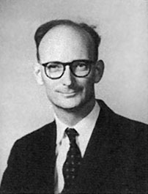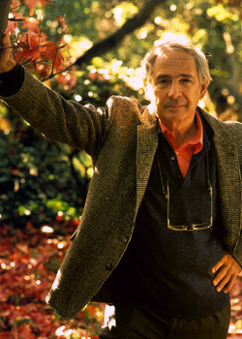

Vraag:

Wat was de aanleiding van de Ordinary Language-filosofen om af te zien van de waarheidsfunctionele benadering van taal?

- Performatieve uitingen

Vragen:

  - Wat zijn performatieve werkwoorden?

  - Waarom kunnen zinnen in de verleden tijd geen performatieve uitingen zijn?

  - Is het werkwoord sturen in de zin

Hierbij stuur ik je als attachment de foto’s van mijn vakantie

performatief gebruikt?

  - Aan welke voorwaarden moet er volgens Austin voldaan zijn om een performatieve uiting echt uit te voeren?

- Drie verschillende soorten handelingen:

- de locutionaire handeling / locutie
- de illocutionaire handeling / illocutie
- de perlocutionaire handeling / perlocutie

- Geslaagdheidsvoorwaarden voor het uitvoeren van taalhandelingen

Vragen:

4.1. Waarom is een zin als

Ik beloof jullie dat dit college volgende week in het lokaal A33 zal plaatsvinden

niet als belofte geslaagd?

4.2. Als we een belofte niet nakomen, proberen we meestal een goede smoes te verzinnen. Wat zegt de taalhandelingstheorie hierover?

4.3. Wat is het verschil tussen de voorwaarden 6 en 7 (pag. 24)?

Opdracht:

Kies een andere taalhandeling dan het voorbeeld in het boek (belofte) en bespreek in tweetallen de geslaagdheidsvoorwaarden voor deze taalhandeling (p.23-25).

Taalhandelingen: waarschuwing
excuus
uitnodiging
belediging
verzoek
bevel
advies
garantie
verwelkoming
felicitatie
compliment
mededeling
ontslag
doop
suggestie
provocatie
weddenschap

- De strekking van een uiting

Vragen:

5.1. Wat zijn de zog. strekkingsaanduidende middelen of IFIDs?

5.2. Wat zijn constituerende en regulerende regels als het om het interpreteren van uitingen als een bepaalde taalhandeling gaat?

5.3. Analyseer het voorbeeld op pag. 27 met gebruik van constituerende en regulerende regels.

